


Actividad | #1| Repositorios
Ingeniería en Desarrollo de Software

TUTOR: Eduardo Israel Castillo García
ALUMNO: Edgar Enrique Cuamea Ochoa

FECHA: 20 de julio del 2026

Contenido
Desarrollo. 3

Desarrollo.
este caso agregaremos nuestro repositorio que estará en azure y lo implementaremos en vs code por lo que seleccionaremos la opción de repositorios en azure, en este caso clonamos el repositorio en vs code utilizando el botón para clonarlo
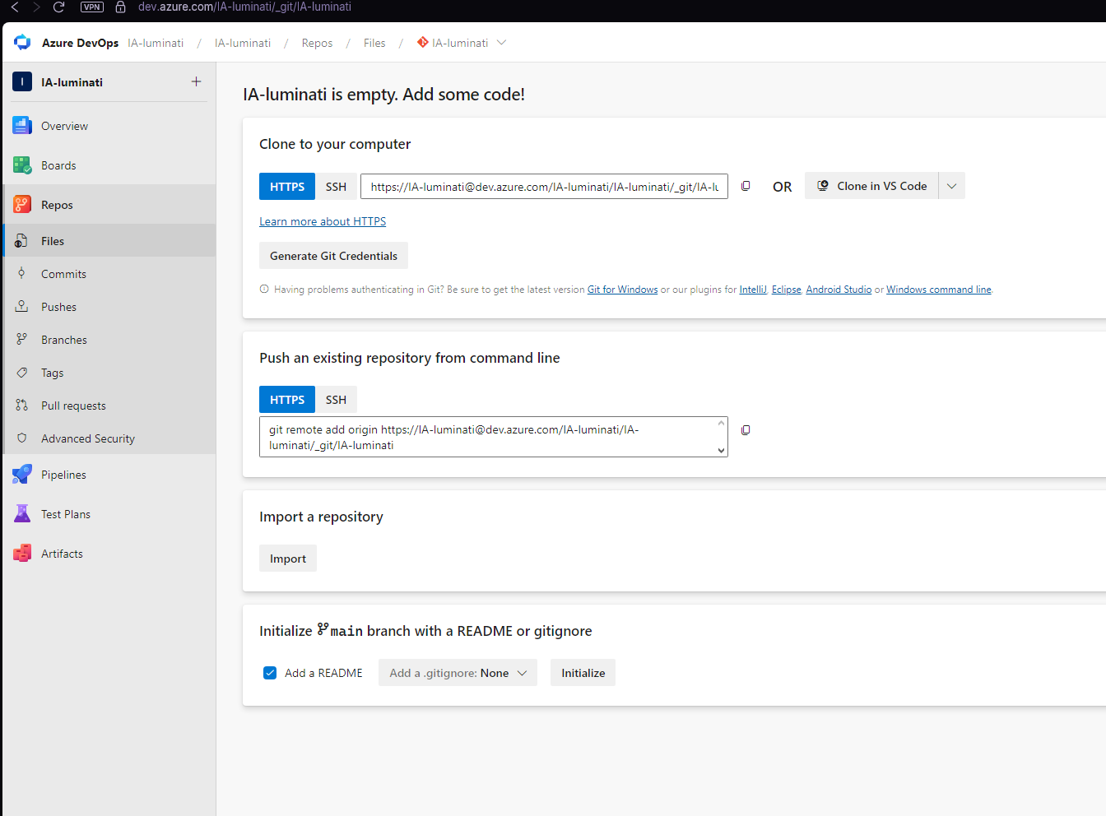
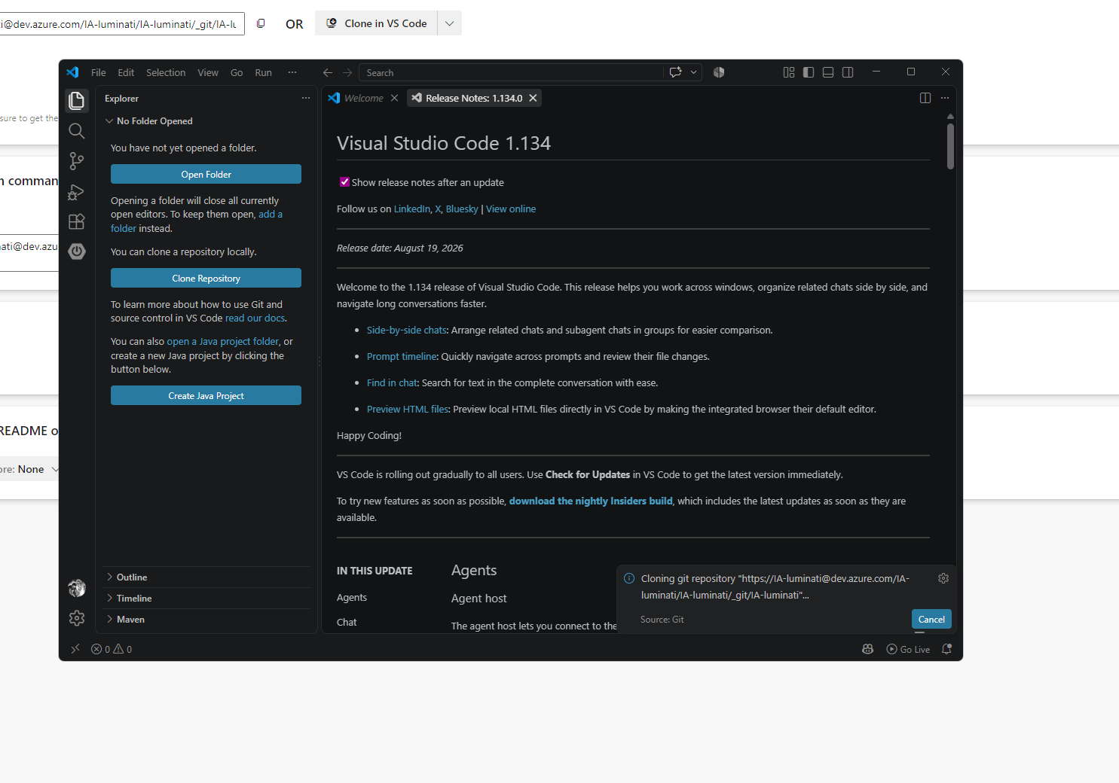
En este caso necesitaremos tener instalado git, para poder clonar el repositorio y poderlo descargar en nuestro equipo, una vez que se clone y elegimos el lugar donde lo tendremos descargado, ya que es necesario, una vez que se inicia visual studio veremos la siguiente ventana
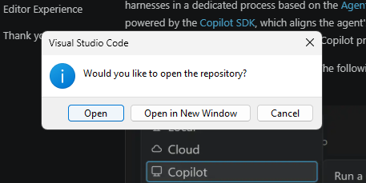
Al abrir el programa veremos que se abre la carpeta donde tenemos descargado el repositorio
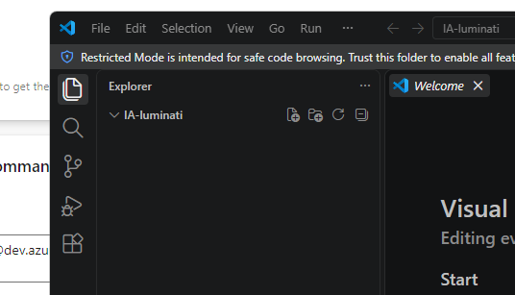
En este caso ya que tengamos el repositorio descargado, agregaremos una extencion de visual studio para poder ligarla a azure, en este caso se llama gitlens
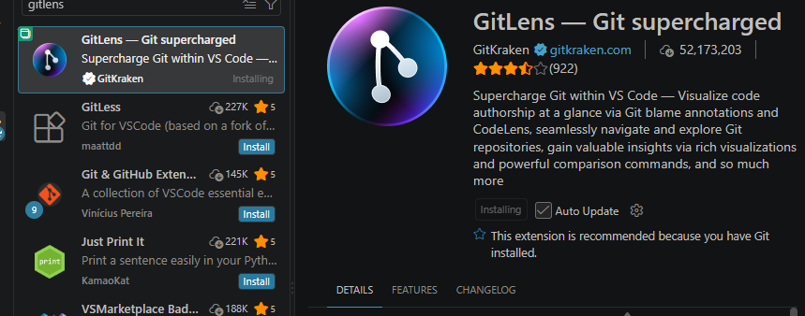
Buscamos la extensión y la instalamos, al hacerlo, nos pedirá que iniciemos sesión en alguna de las plataformas, en mi caso inicie desde github y desde azure ya que tuve algunos problemas al tratar de vincularlo por lo que tuve que eliminar algunos tokens de azure y cambiar el readme desde azure para asegurarme que se realizó correctamente la conexión y volver a iniciar eligiendo la opción de inicio desde azure por lo que una vez que lo realice, me apareció mi usuario de azure en la ventana de gitlens
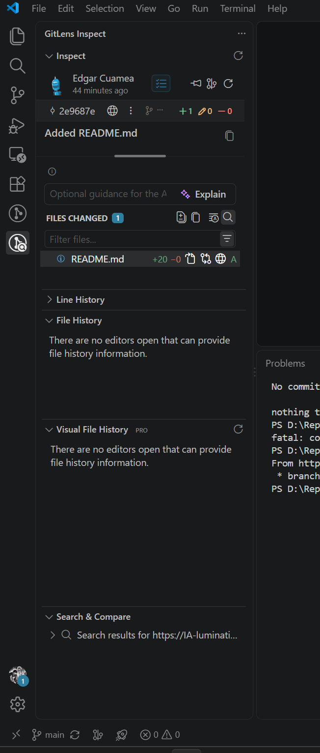
Una vez que realizamos el inicio de session, vemos que en el historial hay un readme que modificamos desde azure por lo que al revisar el historial completo vemos que ya existe una modificación al archivo por lo que revisamos que se haya realizado correctamente
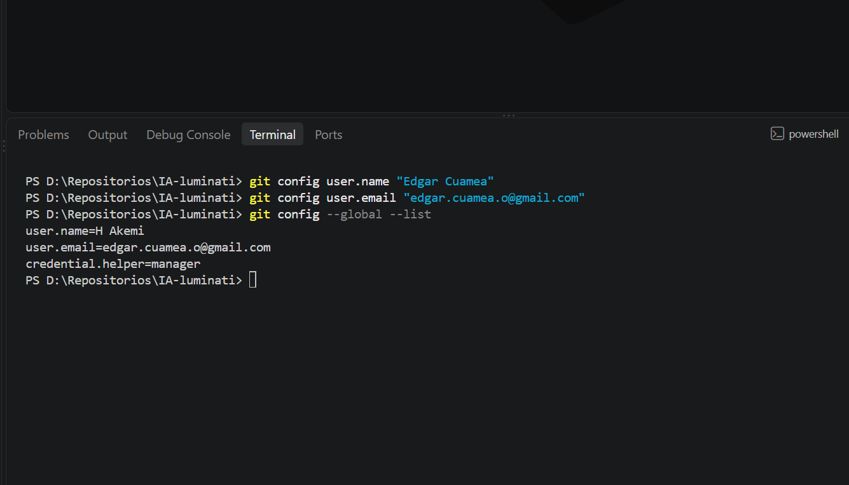
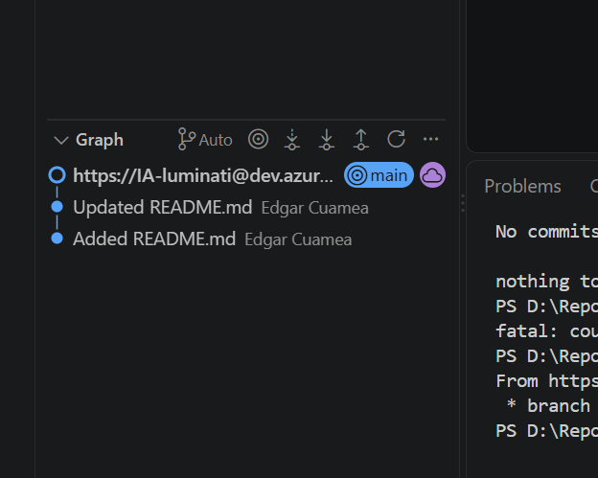
Al revisar el readme desde los archivos del repositorios en vs code, vemos que efectivamente se realizo la conexión correctamente en azure
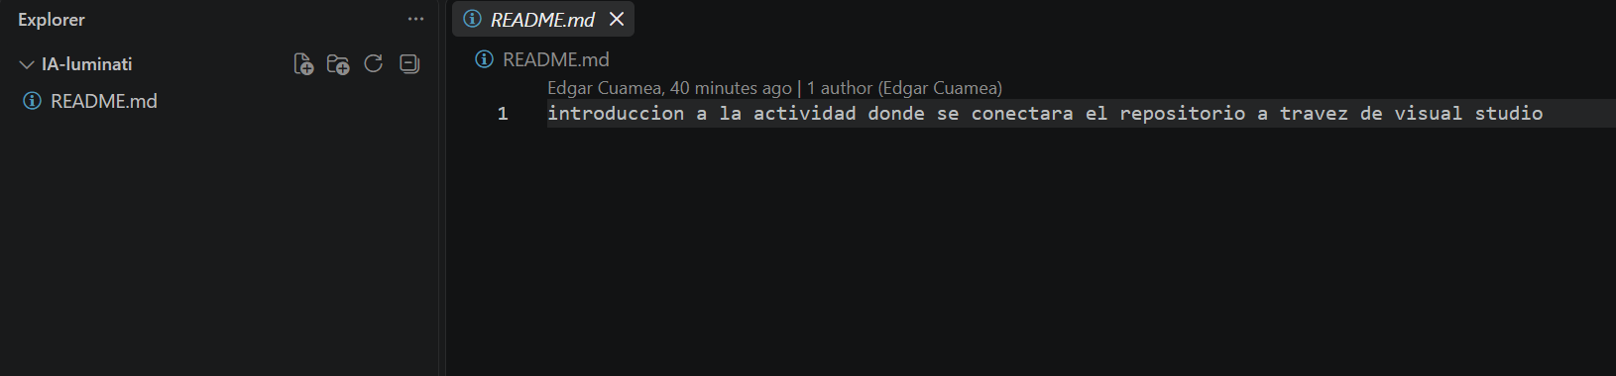
En este caso realizamos una nueva carpeta y agregamos una foto de prueba para poder verificar que se aplican los cambios por lo que revisamos los cambios desde gitlens y verificamos que efectivamente se realizaron los cambios
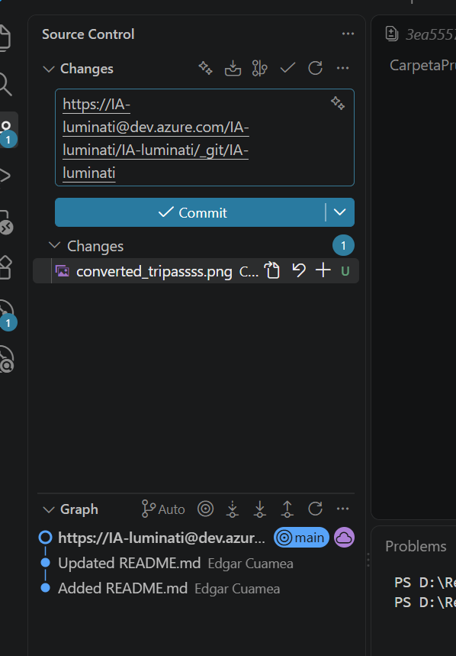
Una vez que revisamos que se hayan hecho los cambios, verificamos que en azure se hayan hecho los cambios correctamente y se haya subido en azure correctamente por lo que revisamos en los repositorios
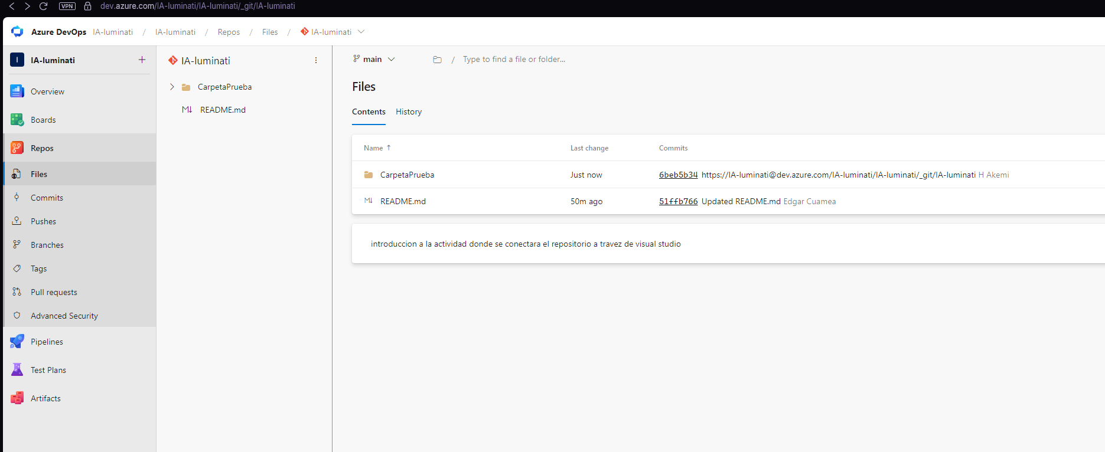
Al verificar los repositorio desde azure, vemos que ahora hay una carpeta donde se subio la imagen de prueba

